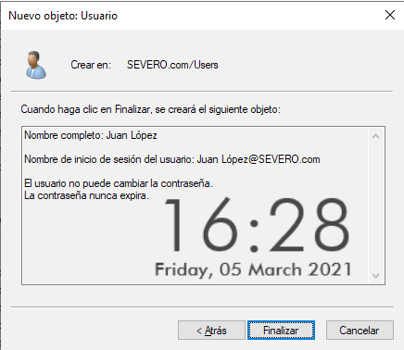
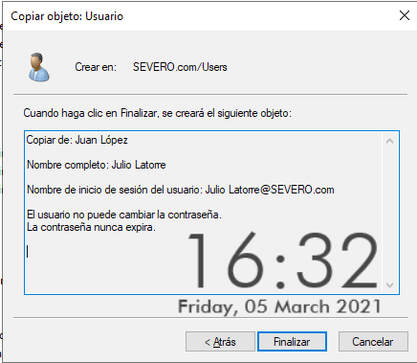

Vamos a crear un usuario llamado “Juan López” con la contraseña “123”, y no puede cambiar la contraseña tampoco caduca nunca. Después le damos botón derecho a este usuario y lo copiamos, a la copia le llamamos “Julio Latorre” y le dejamos la misma configuración.

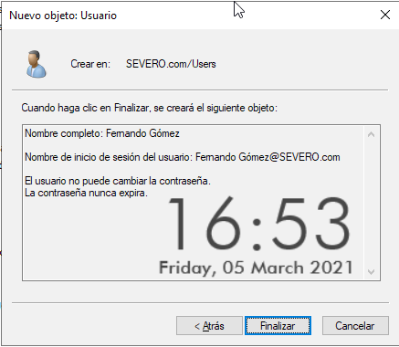
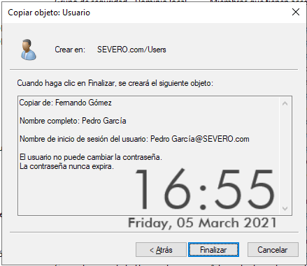

Creamos el usuario “Fernando Gómez” con la contraseña “123” y con la configuración de que no puede cambiar la contraseña y que la misma no caduca nunca. También vamos a crear el usuario “Pedro Gómez” con la misma configuración (o en mi caso lo copiamos).

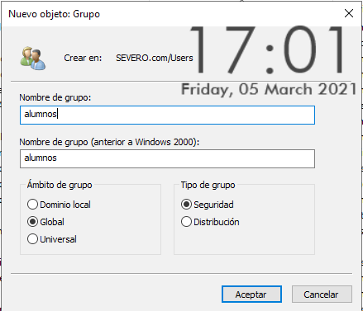
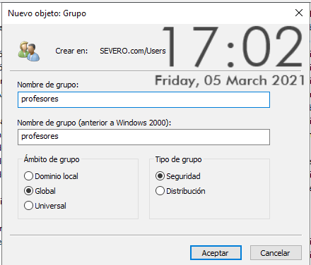

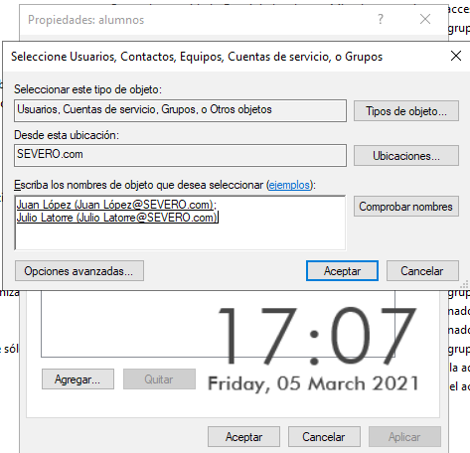
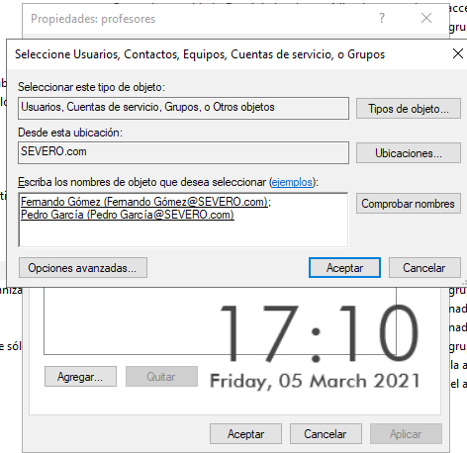

Creamos los grupos de ámbito global “alumnos” y “profesores”, y adherimos los dos primeros usuarios creamos a alumnos y los dos últimos los adherimos a profesores.

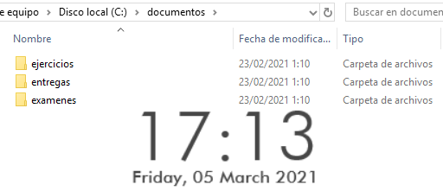

Vamos a crear una carpeta en la raíz del disco C del Administrador del sistema, cremamos dentro de la carpeta documentos (si no existe la creamos) las carpetas ejercicios, exámenes y entregas.
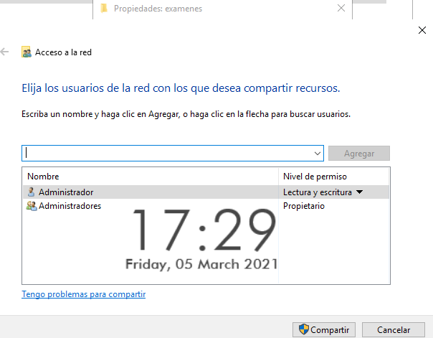

Ahora vamos a las tres carpetas de esta forma, le damos botón derecho Propiedades>Compartir

punto 09

